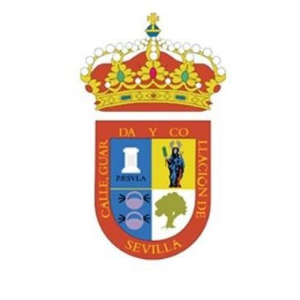

NOTA DE PRENSA

LA XIII SEMANA DEL LIBRO DE SALTERAS SE CENTRA EN LOS ENCUENTROS CON AUTORES COMO MARÍA DUEÑAS, UNA DE LAS ESCRITORAS MÁS LEÍDAS EN ESPAÑA Y LATINOAMÉRICA EN LOS ÚLTIMOS AÑOS

- La autora participará en un encuentro con lectores el próximo viernes, 26 de abril, en el que presentará su nueva novela. María Dueñas saltó la fama en 2009 con “El tiempo entre costuras”, una de las obras de mayor éxito de la literatura española en los últimos años, traducida a más de 25 idiomas.

- Los Encuentros con Autores darán comienzo mañana martes con José García Velázquez (“Génesis del Grial y de Tartessos capital del Edén”). El jueves será el turno de Juan Carlos Sierra (“Ciclotímicos”). El miércoles se celebrará el II Encuentro Literario Joven.

- La Semana del Libro de Salteras comienza en la tarde de hoy con el Pregón de Carmen Alarcón y se desarrollará durante toda la semana, hasta el sábado 27 de abril.

Salteras, 22 de abril de 2019.- La XIII Semana del Libro de Salteras, que comienza hoy lunes, destaca en la presente edición por la celebración de diferentes encuentros con destacados autores. Entre ellos, sobresale el del próximo viernes 26 de abril, con la escritora María Dueñas, una de las autoras más leídas en España y América Latina en los últimos años, tras el éxito internacional de su obra “El tiempo entre costuras”, traducida a más de 25 idiomas.

Los Encuentros con Autores darán comienzo mañana martes con José García Velázquez (“Génesis del Grial y de Tartessos capital del Edén”). El jueves será el turno de Juan Carlos Sierra (“Ciclotímicos”). El miércoles se celebrará el II Encuentro Literario Joven.

La XIII Semana del Libro de Salteras incluirá asimismo una teatralización de la obra de Don Juan Tenorio, una exposición fotográfica de Machado o el VIII Ciclo de Literatura Vino y Jazz, que recordará la figura de Federico García Lorca. Los sones de jazz correrán a cargo de The Jam-Tonic & Natalia Ruciero.

También se celebra por primera vez el primer concurso de fotografía Zoom Literario, que viene a completar una destacada oferta cultural, durante toda la semana, en torno al libro y la literatura.

La Semana del Libro de Salteras comienza en la tarde de hoy con el Pregón de Carmen Alarcón y se desarrollará hasta el sábado 27 de abril. La programación completa se adjunta en PDF.

Para más información: Gabinete de comunicación del Ayto. de Salteras
Pilar Mena / José Manuel Caro
630133977 – 677732025

